**INSTITUCIÓN EDUCATIVA TÉCNICA LA SAGRADA FAMILIA**

**SEDE PRINCIPAL**

**ASIGNATURA MATEMÁTICAS**

**GRADO SÉPTIMO**

**SEGUNDO SEMESTRE**

Asignatura matemáticas

Grado séptimo 7-7, 7-8

Docente: Mélida Andrea Gómez

Correo: efrata776@gmail.com

Segundo semestre

Nombres y apellidos del estudiante: _____________________________________

Grado: _________

**TALLER 3. EVALUATIVO**

**PROBLEMAS DE LONGITUD**

1. Observa el plano de este parque de atracciones y expresa en metros cada una de las distancias que se indican.

Responde:

1. ¿Cuántos dam hay desde la Noria a la montaña rusa?
2. ¿Cuántos km hay desde los coches de choque a la montaña rusa?
3. ¿Cuántos km habrá desde la montaña rusa al Tiovivo, pasando por los coches de choque?

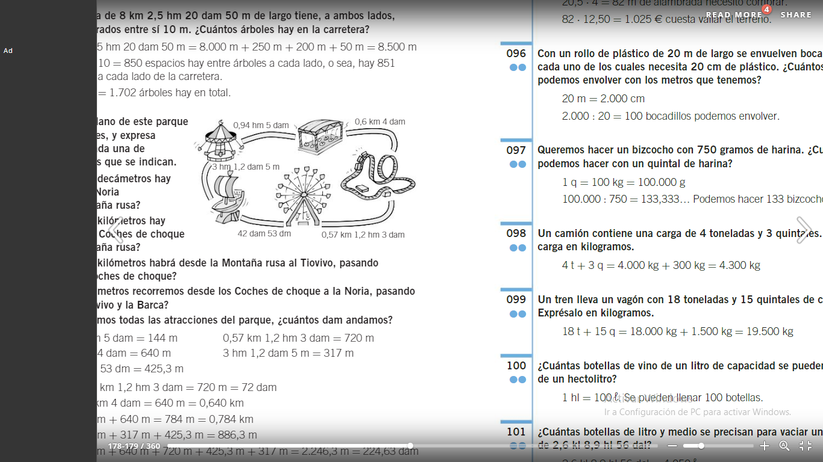

1. Expresa las siguientes alturas en hm y km

Nota: Para la lectura de cada dato, el punto **NO INDICA** decimales sino miles. 8.844 es ocho mil ochocientos cuarenta y cuatro, lo mismo para el resto de datos.

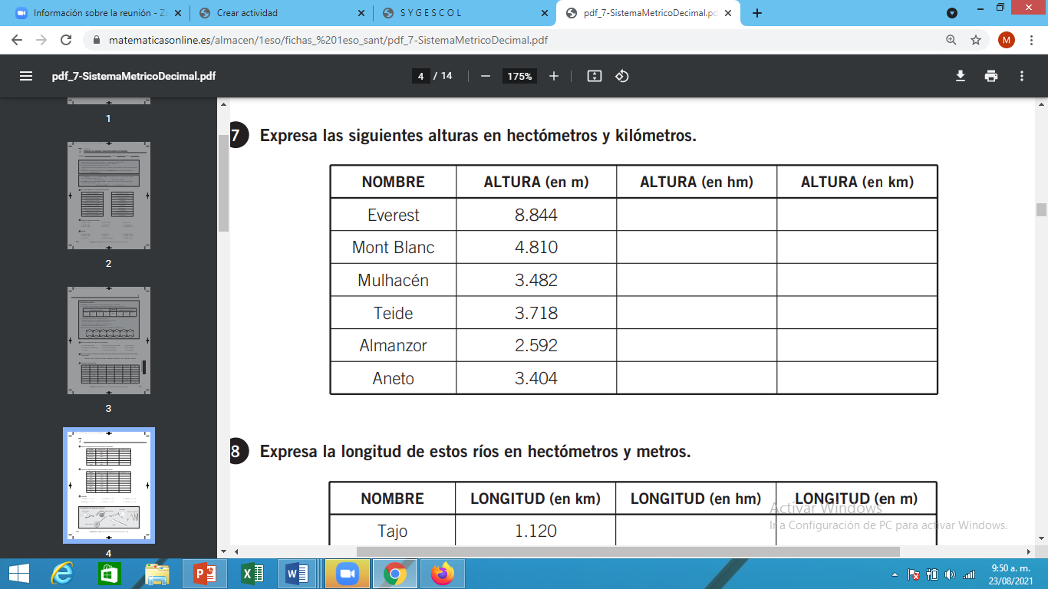

1. Realiza un diagrama de puntos con las alturas registradas en el punto 2 expresadas km, recuerda ubicar los nombres de los montes en el eje x y las alturas en km en el eje y, usando escala según convenga.
2. Expresa la longitud de estos ríos en hectómetros y metros:

Nota: El valor 1.120 el punto indica unidad de mil, el valor es mil ciento veinte.

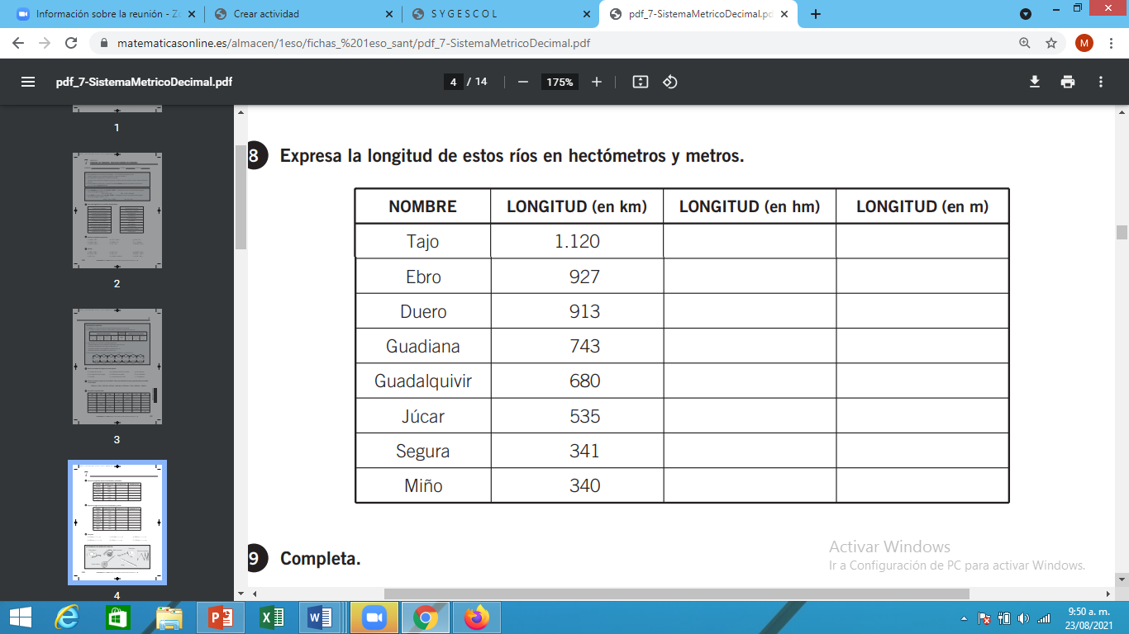

1. Realiza un diagrama de barras con las longitudes de los ríos expresadas en metros. Recuerda ubicar en el eje x los nombres de los ríos y en el eje y la longitud en metros, usando la escala según convenga.

**PROBLEMAS DE MASA Y CAPACIDAD**

Observa la siguiente tabla de medidas y equivalencias para harina, azúcar, azúcar glass, mantequilla, cacao en polvo, líquidos y expresa en la unidad de masa (gr) o de capacidad (ml) según corresponda:

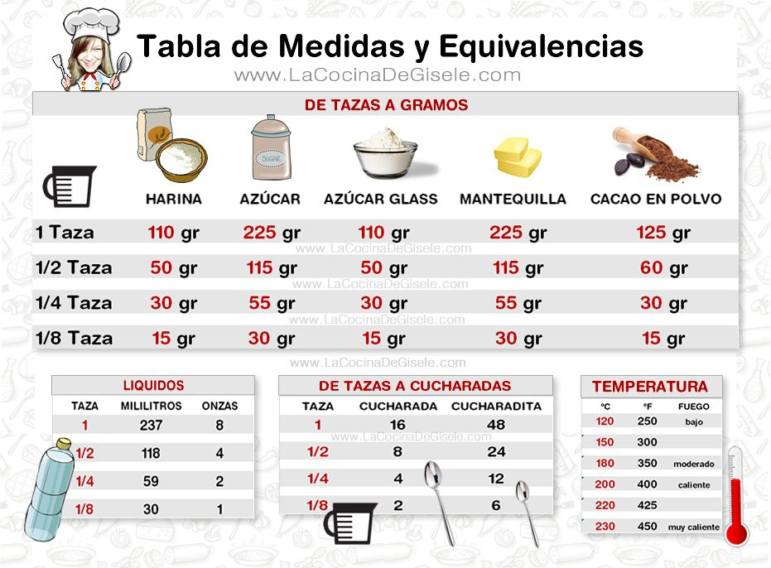

1. La cantidad de harina para 1 taza en kg
2. La cantidad de mantequilla para 1/4 de taza en mg
3. La cantidad azúcar para 1/8 de taza en dag.
4. La cantidad de líquido para 1/4 de taza expresados en hl
5. La cantidad de líquido de 1 taza expresada en l.